ÉCOLE OUVERTE AVRIL 2026
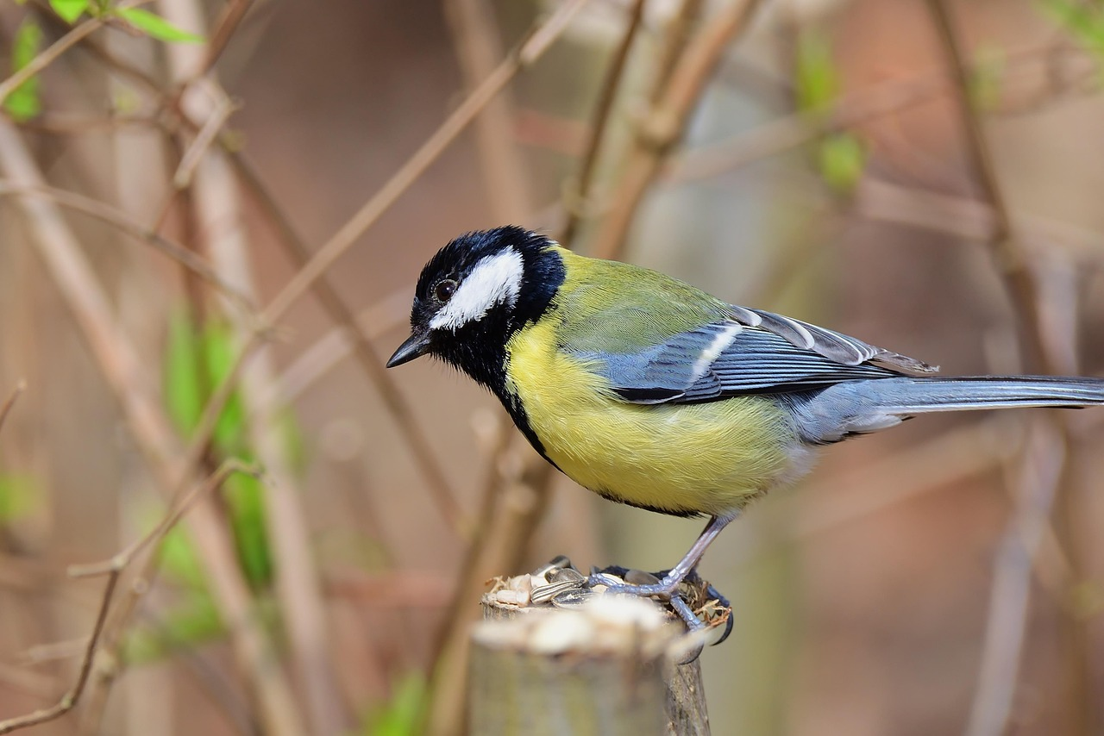
LUNDI 20/04 et MARDI 21/04 2026
9h-17h au Collège Site de TARASCON/ARIEGE

Profite de ton début de vacances !!!
Viens nous rejoindre pour de belles aventures !!!

Programme
Lundi 20/04/2026 :
Site de Tarascon
- 20 avril 2026:

- Matinée 9h-12h: renforcement des compétences scolaires : français/ mathématiques

- Après-midi : Sortie : activité escalade 
- Pense à amener ton pique-nique

Mardi 21/04/2026 :
Site de Tarascon
Sortie à la Cité de l’Espace à Toulouse sous réserve d’un minimum de 20 élèves.
9H : départ du bus site de Tarascon - retour prévu à 17h site de Tarascon
Chaque élève devra amener son pique-nique

- Pense à amener ton pique-nique

École Ouverte 20 et 21 avril 2026

ORGANISATION GÉNÉRALE
Dans le cadre de la mise en œuvre du dispositif École ouverte, le collège Sabarthès-Montcalm propose aux élèves des deux sites un accueil pour les vacances de printemps lundi 20 et mardi 21 avril au sein du collège Site de Tarascon.
Les élèves des deux sites souhaitant participer devront se présenter au collège site de Tarascon à 9h pour le début des activités.
Le transport des élèves aller et retour au collège est à la charge des familles.
Seul le transport des élèves aller-retour pour les activités sportives ou culturelles de l’après-midi ou de la journée est assuré par un bus : départ du collège site de Tarascon à 9h si l’activité est prévue pour la journée ou 13h15 si elle ne concerne que l’après-midi et retour au collège site de Tarascon à 17h.
Les élèves participants seront pris en charge par leurs responsables qui viendront les chercher au collège site de Tarascon à 17h.
Les élèves devront apporter leur pique-nique
Les activités sont gratuites pour les élèves.
Les activités proposées dans le cadre de la mise en œuvre du dispositif École Ouverte visent à proposer aux élèves des moyens supplémentaires pour favoriser l’épanouissement et la réussite de tous :
- Renforcer et donner du sens aux apprentissages
- Renforcer la confiance en soi et en ses capacités
- Éveiller la curiosité des élèves et leur ouverture au monde
- Ouvrir le collège à d’autres possibles : proposer des activités culturelles et sportives
- Sensibiliser les élèves au développement durable et aux grands enjeux de notre planète
Lundi 20 avril 2026:

Matinée 9h-12h:
Renforcement des compétences scolaires : français/ mathématiques
Accompagnés d’un professeur et d’un autre personnel, AED, AESH ou CPE, les élèves pourront renforcer leurs savoirs et savoir-faire en français et mathématiques en s’exerçant à plusieurs ateliers.
Pour la matinée, prévoir une trousse et le matériel habituel : papier, stylos, calculatrice…
Pause méridienne : 12H-13H15 :
Pique-nique pris en commun dans la cour du collège ou dans les locaux du collège en fonction des conditions climatiques
Chaque élève devra amener son pique-nique

Après-midi : 13h15 – 17h : Sortie : activité escalade  13h15 : Départ collège site de Tarascon  17h : Retour collège site de Tarascon | 
Cette activité bénéficiera d’un encadrement suffisant et de compétences adaptées : moniteur Brevet d’Etat et autres personnels (enseignants, AED, CPE)
Pour cette activité un équipement adapté est à prévoir:
- Vêtements et chaussures de sport adéquats
Mardi 21 avril 2026
Sortie à la Cité de l’Espace à Toulouse sous réserve de 20 élèves inscrits.
9H : départ du bus site de Tarascon
Chaque élève devra amener son pique-nique
17h : Retour collège site de Tarascon
…………………………………………………………………………………………………………………………………………………......
Coupon – Réponse (A retourner à la vie scolaire pour le mercredi 8 avril 2026)
Je soussigné(e) Mme / M. ………………………………………………….…………………………………………………
Responsable légal de l’élève : ……………………………………………….............................................................
En classe de …………………………………………………………………………………………………………………………………….
Autorise mon enfant à participer à l’école ouverte Février 2025
- 20.04.2026
- 21.04.2026
Droit à l’image : oui non (entourer la mention retenue)
Pendant la durée des activités et de ma participation à École Ouverte, je m’engage à respecter le règlement intérieur de l’établissement

Fait à ……………………………………………………….
Le : ………………………………………………………….

Signature du/des responsables Signature de l’élève

